7
___________________________________________________________________________
ETEC JORGE STREET

TRABALHO DE CONCLUSÃO DO CURSO TÉCNICO EM INFORMÁTICA INTEGRADO AO ENSINO MÉDIO

ADOPET

Beatriz Defourny Guerrero
Larissa da Costa Gomes
Maria Eduarda Ferezin Raposo

Professora Orientadora:
Ângela Cristina Ribeiro Domingues Piazentin

São Caetano do Sul / SP
2018

ADOPET

Trabalho de Conclusão de Curso apresentado como pré-requisito para obtenção do Diploma do Ensino Médio Integrado ao Técnico de Informática.

São Caetano do Sul / SP
2018

“Você pode sonhar, criar, desenhar e construir o lugar mais maravilhoso do mundo. Mas é necessário ter pessoas para transformar seu sonho em realidade.”

Walt Disney, produtor cinematográfico e empreendedor - (1901 - 1966).

Agradecemos aos nossos professores e orientadores, que nos forneceram todo o conteúdo necessário para a realização e materialização desse projeto. Agradecemos também a todos os nossos familiares e colegas, que nos auxiliaram nas fases difíceis e desafiadoras, sempre nos incentivando e apoiando em todas elas. Além disso, agradecemos à escola por todas as oportunidades à nós apresentadas, as quais tornaram o projeto possível.
RESUMO

O projeto tem como principal intuito diminuir parte dos problemas de abrigos de animais por meio da conexão entre instituição e adotante. A facilitação desse processo pode proporcionar a comodidade do adotante, e resolver, ou ao menos amenizar, o problema de superlotação e insuficiência de verba. Com uma plataforma simples e objetiva, o usuário cadastrado pode navegar pelas telas do aplicativo, alterando seu perfil, inquirindo instituições de preferência, navegar pelo feed, encontrando as instituições mais próximas e/ou melhores avaliadas, com a possibilidade de guardá-las no perfil de acordo com seu interesse. As instituições, por sua vez, divulgam os animais com as devidas definições obrigatórias, facilitando a procura do usuário ao animal ideal; o qual pode optar dentre as opções de porte, sexo, e gênero (cachorros, gatos, dentre outros). O usuário, no que lhe concerne, tem a expectação de avaliar as instituições, contribuindo para a avaliação geral e, possivelmente, a atividade e interação delas dentro do aplicativo.

Palavras-chave: Adoção; animais; comprometimento.

ABSTRACT

The Project has like the main objective reduce part of the animal coats’ problems by means of the connection between institution and adopter. The facilitation of this process could provide the adopter’s convenience and fix, or at least ease, the problem of the overcrowded and failure of sum. With an objective and simple platform, the registered user can browse through the application screens, altering its profile, searching preferably institutions, browse through the feed, finding the closers institutions or the better rated ones, with the possibility to save them in profile according to its interesting. The institutions, in its turn, spread the pets with the mandatory definitions, facilitating the user’s search for the ideal animal; which can choose from the options about care, sex and genre (cats, dogs, and others). The user, on the other hand, has the possibility of evaluating the institutions, contributing for the general evaluation and, possibly, the activity and interaction of them inside the application.

Key words: adoption; animals; commitment.

LISTA DE FIGURAS

Figura 1 - Custo de Materiais 13
Figura 2 - Custo de Recursos Humanos - Parte 1 14
Figura 3 - Custo de Recursos Humanos - Parte 2 15
Figura 4 - Custo Total 15
Figura 5 - Custo de Comercialização 16
Figura 6 - Modelagem MER-DER 17
Figura 7 - Diagrama de Casos de Uso em UML 19
Figura 8 - Cronograma 22
Figura 9 - Unity - Extraído do Google Imagens 24
Figura 10 - Logo 25
Figura 11 – Slogan 25
Figura 12 – Ícone 25
Figura 13 - Tela de Cadastro - Protótipo 27
Figura 14 - Tela de Login - Protótipo 28
Figura 15 - Feed - Protótipo 29
Figura 16 - Tela de Localização - Protótipo 30
Figura 17 - Perfil do Usuário - Protótipo 31
Figura 18 - Árvore de navegação do Aplicativo 32
Figura 19 - Tela Inicial 32
Figura 20 - Tela de Cadastro 33
Figura 21 - ONGs Parceiras 33
Figura 22 - Fale Conosco 34
Figura 23 - Árvore de Navegação do Site 35
Figura 24 - CANVAS 38
Figura 25 - Mapa de Empatias 39
Figura 26 - Golden Circle 40
Figura 27 - Formulário de Pesquisa de Campo 42
Figura 28 - Resposta Pergunta 1 - Formulário de Pesquisa 43
Figura 29 - Resposta Pergunta 2 - Formulário de Pesquisa 43

SUMÁRIO
1– INTRODUÇÃO 8
1.1– TEMA E DELIMITAÇÃO 9
1.1.1– PROBLEMA 9
1.1.2 – OBJETIVO GERAL 10
1.1.3 – OBJETIVO ESPECÍFICO 10
2 – JUSTIFICATIVA 11
3 – METODOLOGIA 11
4 – FUNDAMENTAÇÃO TEÓRICA 12
5 – PLANEJAMENTO DO PROJETO 13
6 – CUSTOS 13
6.1 – CUSTOS ESPECÍFICOS 13
6.1.1 – CUSTO DE MATERIAIS 13
6.1.2 – CUSTO DE RECURSOS HUMANOS 14
6.1.3 – CUSTO TOTAL DO PROJETO 15
6.1.4 – CUSTO DE COMERCIALIZAÇÃO DO PROJETO 16
7 – DESENVOLVIMENTO DO PROJETO 16
7.1 – MODELAGEM DE BANCO DE DADOS 16
7.2 – NORMALIZAÇÃO 16
7.3 – RELACIONAMENTO ENTRE AS ENTIDADES 17
7.4 – CARDINALIDADE DOS RELACIONAMENTOS 17
− O aplicativo divulga as instituições 17
− O usuário procura instituições através do aplicativo 17
− O usuário entra em contato com a instituição ou vai até ela 17
7.5 – DIAGRAMA MER-DER 17
7.6 – DICIONÁRIO DE DADOS 18
7.7 – CENÁRIO DE USO EM UML 18
7.7.1 – ATORES DE CASO DE USO EM UML 18
7.7.2 – CASOS DE USO EM UML 18
7.7.3 – DIAGRAMA DE CASOS DE USO EM UML 19
7.7.4 – DIAGRAMA DE EVENTOS NO CASO DE USO EM UML 19
7.8 – CRONOGRAMA 22
8 – FERRAMENTAS TECNOLÓGICAS 23
9 – RESULTADOS E DISCUSSÃO 25
9.1 – LOGOMARCA 25
9.2 – DESCRIÇÃO DO APLICATIVO E DO SITE 26
9.3 – TELAS DO APLICATIVO 27
9.4 – ÁRVORE DE NAVEGAÇÃO DO APLICATIVO 32
9.5 – TELAS DO SITE 32
9.6 – ÁRVORE DE NAVEGAÇÃO DO SITE 35
10 – CONSIDERAÇÕES FINAIS 36
11 – IMPLEMENTAÇÕES FUTURAS 36
REFERÊNCIAS 37
APÊNDICE A – IMAGENS DO DESENVOLVIMENTO 38
APÊNDICE B – QUADRO DE PARTICIPANTES 41
ANEXO A – FORMULÁRIO DE PESQUISA DE CAMPO 42
ANEXO B – RESPOSTAS DO FORMULÁRIO 43

1– INTRODUÇÃO

O aplicativo “Adopet” tem por seu principal objetivo facilitar o encontro de uma instituição de adoção por parte daquele que quer apadrinhar um animal. Além disso, é perceptível a ajuda que será oferecida às organizações que não possuem um canal de adoção online e auxilia na divulgação de eventos especiais, como feiras públicas de adoção, além de aumentar a visibilidade das associações de pequeno e médio porte.
A ideia principal consiste em melhorar a comunicação entre quem procura um pet e quem o pode oferecer, aumentando o custo benefício das duas partes envolvidas no processo, adotante e corporação, visto que diminui a área a ser percorrida e colabora para o esvaziamento de tais corporações, que por muitas vezes não possuem condições básicas para guardar o grande número de animais ali presentes.
O desenvolvimento de duas plataformas, sendo uma para institutos, a fim de controlar o número de entrada e saída de animais, tais como os já ali abrigados, e outra para adotantes, desenvolvida de maneira que o usuário encontre com facilidade sua instituição e animal ideal.
Quando se trata de animais, é importante ressaltar a procura de uma instituição confiável, pensando nisso e nos adotantes de tais animais, o aplicativo “Adopet” tem o intuito de proporcionar aos usuários um serviço de qualidade, fácil de ser instalado e utilizado, tornando as etapas da adoção mais cômodas e práticas.

1.1– TEMA E DELIMITAÇÃO
O processo de adoção animal pode, muitas vezes, ser um processo cansativo e complicado. Dentre os motivos, estão: a ausência de visibilidade das instituições, o que dificulta no encontro das mesmas; a falta de comunicação entre instituição e adotante, que resulta em grandes trajetos percorridos sem a certeza de encontrar o animal desejado.
Deste modo, o aplicativo “Adopet” visa facilitar a adoção animal, processo efetuado pelas pessoas físicas, e a divulgação da instituição e dos eventos, realizado pela pessoa jurídica. Resultando num entendimento instantâneo, através da velocidade de transferência das telas por meio de eventos e botões.
Os aplicativos concorrentes dificultam não apenas ao localizar a instituição, como a exposição dos dados da instituição e dos animais. Entretanto, o aplicativo “Adopet” possibilitará o encontro de tais instituições de forma simples, rápida e prática, por meio do uso da geolocalização da instituição, com o intuito de facilitar a mobilidade do usuário.

1.1.1– PROBLEMA
“Adopet” é um aplicativo onde as pessoas que desejam adotar um animal possam encontrar de forma rápida e objetiva seu pet. O aplicativo tem a intenção de conectar adotantes e instituições, otimizando o tempo dos usuários e ampliando as opções de escolha dentre as corporações. Mas qual o diferencial do aplicativo em relação aos outros? É um aplicativo de fácil entendimento?

1.1.2 – OBJETIVO GERAL
Um dos motivos para tornar o processo de adoção conturbado, é a falta de comunicação e a distância entre adotante e associação, implicando na dificuldade de encontro a uma instituição adequada.
Deste modo, o aplicativo “Adopet” visa facilitar o encontro a essas corporações, divulgando as instituições, viabilizando a adoção animal. De simples e rápido entendimento, com uma boa velocidade para transferências de telas e botões, o aplicativo visa praticidade.
A localização da corporação será realizada através do aplicativo, poupando o tempo de procura do usuário, uma vez que a localização exata seria dada através do mapa dentro do próprio aplicativo, a fim de facilitar a locomoção do usuário.
O aplicativo “Adopet” foi desenvolvido a ser um aplicativo que torna a experiência do usuário prática, a partir de um design organizado e eficaz.

1.1.3 – OBJETIVO ESPECÍFICO
O aplicativo “Adopet” foi desenvolvido para pessoas que têm o interesse de adquirir animais domésticos, mas não desejam longas buscas por eles.
Por também ser um local de divulgação, tem como objetivo atingir as instituições animais, que poderão utilizar o aplicativo como meio de divulgação da instituição e dar visibilidade a eventos, como feiras livres de adoção.
O nome “Adopet” foi escolhido através da fonologia da palavra adopt (do inglês, adotar) e da palavra pet. Tal união remete à funcionalidade do aplicativo, se tornando autoexplicativo ao público.

2 – JUSTIFICATIVA
O processo de adoção de um pet pode ser, muitas vezes, complicado e cansativo. Um dos principais motivos é a falta de comunicação entre associação e adotante. Tendo isso em vista, o aplicativo “Adopet” traz uma forma mais simples de se encontrar uma instituição confiável e, consequentemente, um pet. Além disso, traz também ao cliente certo conforto, já que evita locomoções desnecessárias ao mostrar a localização exata das instituições mais próximas ao usuário.
O desenvolvimento de duas plataformas é um ponto importante no desenvolvimento do projeto. Na plataforma exclusiva do adotante, o aplicativo em si, ele será capaz de encontra instituições e animais de forma objetiva e eficaz. Já na plataforma da instituição, o site, será possível cadastrar pets, controlar a entrada e saída de animais e, portanto, o número de animais daquela sede.
O aplicativo será voltado àquele que deseja adotar um animal, além de divulgar as instituições que não possuem um bom canal de comunicação, podendo usar o aplicativo para aumentar a visibilidade e diminuir o número de animais ali inseridos.

3 – METODOLOGIA
Para traçar o perfil do usuário foram usuário foram utilizados formulários online e pesquisas de campo individuais, além de pesquisas realizadas em sites. Assim, torna-se possível prever o público alvo e auxilia na escolha do design e no desenvolvimento do aplicativo, que passa a ser planejado em torno deste cliente.
Outro tipo de pesquisa foi realizada com as instituições animais em busca de dados para o desenvolvimento objetivo de uma plataforma virtual simples e funcional, além de explorar melhor a comercialização do aplicativo, que divulga tais instituições e oferece conforto ao adotante.
Os resultados obtidos foram cruciais na escolha o design adequado para o aplicativo, bem como o site; o desenvolvimento do banCo de dados e a escolha das linguagens de programação, sendo elas: C# para o aplicativo, HTML 5 para o site e SQLServer para o banco de dados. Tais escolhas foram feitas para maximizar o desempenho das plataformas, para que elas trabalhem em harmonia, a fim de promover uma boa experiência ao usuário.

4 – FUNDAMENTAÇÃO TEÓRICA

Para fundamentar o projeto, foram necessárias pesquisas sobre os animais e a atual situação de abandono no Brasil através de sites, artigos, jornais e revistas. Uma das principais fontes de pesquisa foi a plataforma digital da Organização Mundial da Saúde, que deu ao grupo o esclarecimento da real gravidade do problema.
No Brasil, existe uma média de um cachorro a cada cinco habitantes. Destes, 10% encontram-se abandonados, o que equivale a 20 milhões de cães. Pensando nisso, houve a necessidade de encontrar o real motivo deste número alarmante, e se constatou que a principal razão dos números de abandonos não pararem de crescer, é a atual crise econômica enfrentada no país.
Na atual situação financeira do país, onde 13,23 milhões de habitantes estão desempregados, o que equivale a 12,5% da população total, o corte de gastos é a primeira das providências a ser tomada em uma residência. Entretanto, esse corte de gastos envolve, muitas vezes, animais de estimação que acabam por acarretar em custo constante no lar.
Além disso, o número de abandonos aumenta exponencialmente durante as festas de fim de ano, período em que se é comum viajar. Os animais são abandonados, principalmente, em estradas e rodovias durante o próprio percurso da viagem. O abandono é visto como alternativa mais viável pelos donos e é justificado, muitas vezes, pela impossibilidade de hospedagem no animal nos hotéis.
As ONGs que recebem esses animais ainda estão em pequena quantidade, o que acarreta na superlotação das organizações e nos descuidados aos animais, já que as instituições não contam, muitas vezes, com recursos, espaços e cuidados de higiene adequados.
Pensando nisso, fez-se necessário o desenvolvimento de algo que pudesse mudar ou amenizar o quadro atual, buscando ser benéfico para todas as partes envolvidas, instituição, animal e adotante.

5 – PLANEJAMENTO DO PROJETO
O projeto foi planejado a partir da divisão de tarefas entre os integrantes do grupo. A demanda do projeto foi relativamente alta, graças ao pequeno número de integrantes (três).
As aulas de TCC foram utilizadas para aprofundamento do projeto e realização teórica, assim como as atividades extraclasses. A ajuda externa de amigos, familiares e professores foi essencial à realização do projeto, devido à inexperiência do grupo.
O estabelecimento de prazos foi de suma importância para a entrega e organização geral do projeto. Além disso, calendários digitais foram de suma importância para manter o grupo todo alinhado nos afazeres referentes ao projeto.

6 – CUSTOS
O cálculo de custos para o desenvolvimento do trabalho levou em consideração o gasto com materiais e a força de trabalho humana.

6.1 – CUSTOS ESPECÍFICOS
Os custos do projeto foram divididos em custos materiais, custos de recursos humanos (mão-de-obra), custo total e custo de comercialização do projeto.

6.1.1 – CUSTO DE MATERIAIS
Para o desenvolvimento do projeto, foram necessários materiais, softwares e aplicativos que não foram encontrados de forma gratuita. Resultando num gasto material no valor de R$ 1.273,30. O valor foi dividido entre todos os integrantes do grupo.

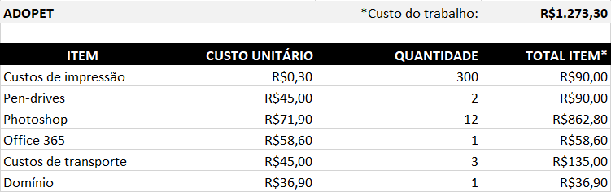
Figura 1 - Custo de Materiais

6.1.2 – CUSTO DE RECURSOS HUMANOS
De acordo com a média salarial para técnico de informática, calculou-se, com base nas horas gastas na realização do projeto, o valor de cada hora de trabalho para as respectivas funções dos integrantes do grupo. O resultado do custo de trabalho foi de R$ 7.929,29 para o grupo.
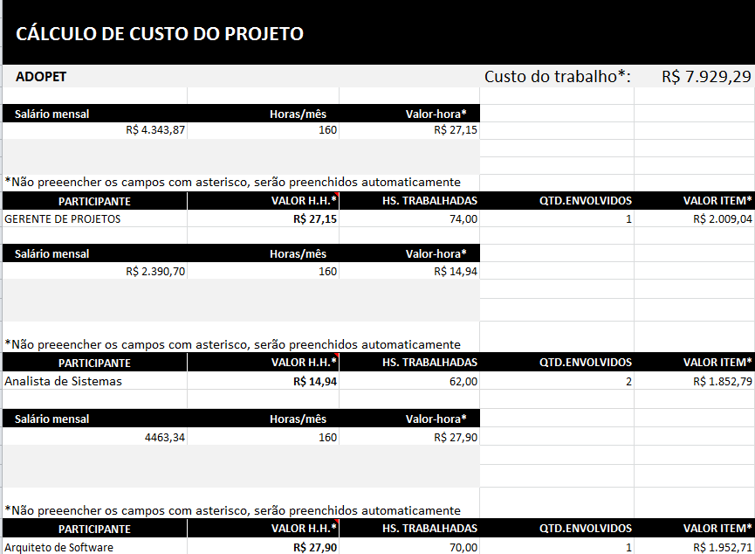
Figura 2 - Custo de Recursos Humanos - Parte 1
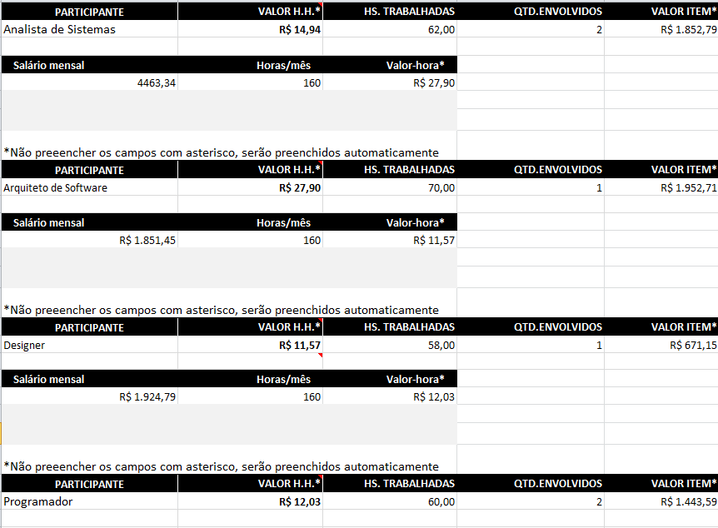
Figura 3 - Custo de Recursos Humanos - Parte 2

6.1.3 – CUSTO TOTAL DO PROJETO
Por fim, ao somar os custos dos materiais aos cursos de recursos humanos, obtém-se o valor final do projeto de R$ 9.202,59.
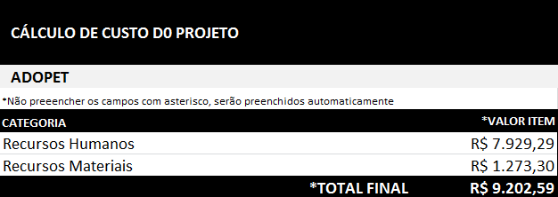
Figura 4 - Custo Total

6.1.4 – CUSTO DE COMERCIALIZAÇÃO DO PROJETO
Para chegar ao custo de comercialização do projeto, foram somados os custos de materiais e de recursos humanos, aplicou-se a margem de lucro de aproximadamente 20% e, sobre o valor obtido, foi implantado o valor dos impostos, que somam aproximadamente 14%, resultando em um custo final de R$ 13.375,86 para o projeto.
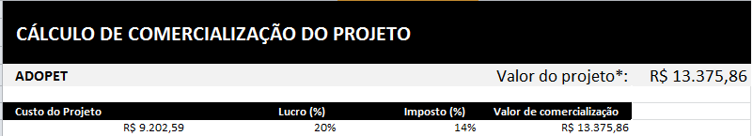
Figura 5 - Custo de Comercialização

7 – DESENVOLVIMENTO DO PROJETO
O projeto foi desenvolvido seguindo as técnicas ensinadas em sala de aula seguindo os modelos de modelagem e normalização de dados.

7.1 – MODELAGEM DE BANCO DE DADOS

Entidade Usuário | Entidade Instituição
Nome | Nome
Endereço | Endereço
Telefone | Telefone
E-mail | E-mail
Sexo | X
Idade | X
RG | X

7.2 – NORMALIZAÇÃO
- Usuário: Nome, RG, Telefone, Idade
- Instituição: Endereço, Telefone

7.3 – RELACIONAMENTO ENTRE AS ENTIDADES
- O aplicativo divulga as instituições
- O usuário procura instituições através do aplicativo
- O usuário entra em contato com a instituição ou vai até ela

7.4 – CARDINALIDADE DOS RELACIONAMENTOS

O aplicativo divulga as instituições
O aplicativo divulga várias instituições. Logo, a cardinalidade desse relacionamento é 1:N

O usuário procura instituições através do aplicativo
Vários usuários podem encontrar várias instituições através do aplicativo. Logo, a cardinalidade desse relacionamento é N:N

O usuário entra em contato com a instituição ou vai até ela
O usuário pode entrar em contato ou visitar várias instituições. Logo, a cardinalidade desse relacionamento é 1:N

7.5 – DIAGRAMA MER-DER
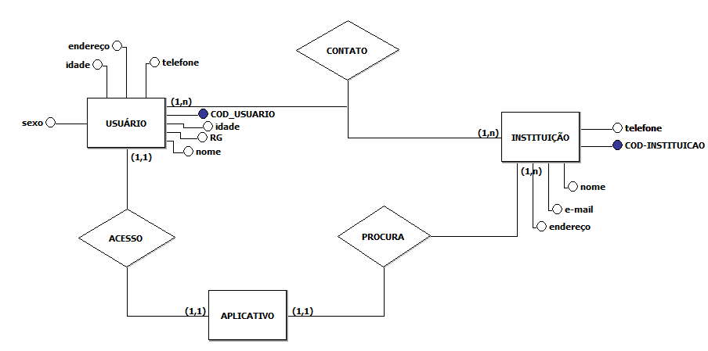
Figura 6 - Modelagem MER-DER

7.6 – DICIONÁRIO DE DADOS
ENTIDADE USUÁRIO
ATRIBUTO CLASSE DOMÍNIO TAMANHO DESCRIÇÃO
nome Simples String 100
Endereço Simples String 150
Idade Simples String 2
Telefone Simples Num 10
Sexo Simples String 50
RG Simples Num 9
Cod_usuario Determinante Num 4 Chave primária

ENTIDADE INSTITUIÇÃO
ATRIBUTO CLASSE DOMÍNIO TAMANHO DESCRIÇÃO
Nome Simples String 100
E-mail Simples String 150
Endereço Simples String 100
Telefone Simples Num 10
Cod_instituicao Determinante Num 4 Chave primária

7.7 – CENÁRIO DE USO EM UML

7.7.1 – ATORES DE CASO DE USO EM UML
Usuário: este que durante todo o cenário é representado pela entidade Usuário tem papel principal no aplicativo.
Instituições: este ator representa as instituições cadastradas no aplicativo.
Aplicativo: representa um banco de dados com o objetivo de manter as informações atualizadas para que haja conexão entre o usuário e as instituições.

7.7.2 – CASOS DE USO EM UML
Acessa o aplicativo: este caso de uso tem por objetivo destacar a ação na qual o usuário realiza o acesso no aplicativo.
Realiza o cadastro: por meio deste caso de uso o usuário fornece ao aplicativo suas informações pessoais de modo que seja possível realizar seu cadastro.
Procura uma instituição: este caso de uso destaca a procura do usuário por uma instituição a fim de realizar a adoção de um animal.
Entra em contato: caso cuja ação do usuário é entrar em contato com as instituições de seu interesse.

7.7.3 – DIAGRAMA DE CASOS DE USO EM UML
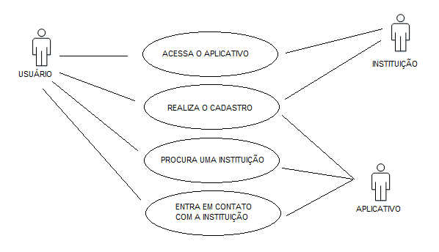
Figura 7 - Diagrama de Casos de Uso em UML

7.7.4 – DIAGRAMA DE EVENTOS NO CASO DE USO EM UML
Nome do caso de uso | Acessa o aplicativo
Ator principal | Usuário
Atores Secundários | Sistema do aplicativo
Resumo | Este caso de uso representa o
 | Acesso ao aplicativo
Pré-condições | Possuir o aplicativo em seu celular
Pós-condições | Manter-se conectado
Ações do ator | Ações do sistema
Acessa o aplicativo | **
Preço

Nome do caso de uso | Realiza cadastro
Ator principal | Usuário
Atores Secundários | Sistema do aplicativo
Resumo | O usuário fornece suas informações ao aplicativo para que seja realizado seu cadastro
Pré-condições | Obter o aplicativo
Pós-condições | **
Ações do ator | Ações do sistema
Fornecer informações | Analisar e armazenar as informações fornecidas pelo usuário

Nome do caso de uso | Procura uma instituição
Ator principal | Usuário
Atores Secundários | Sistema do aplicativo
Resumo | O usuário procura no aplicativo instituições de seu interesse
Pré-condições | Obter o aplicativo
Pós-condições | **
Ações do ator | Ações do sistema
Procurar instituições | Apresentar ao usuário as instituições cadastradas no aplicativo

Nome do caso de uso | Entra em contato
Ator principal | Usuário
Atores Secundários | Sistema do aplicativo
Resumo | O usuário, com base nas informações fornecidas pelo aplicativo referentes as instituições, entra em contato com as ONGs de seu interesse
Pré-condições | Obter o aplicativo
Pós-condições | **
Ações do ator | Ações do sistema
Entra em contato | **

7.8 – CRONOGRAMA
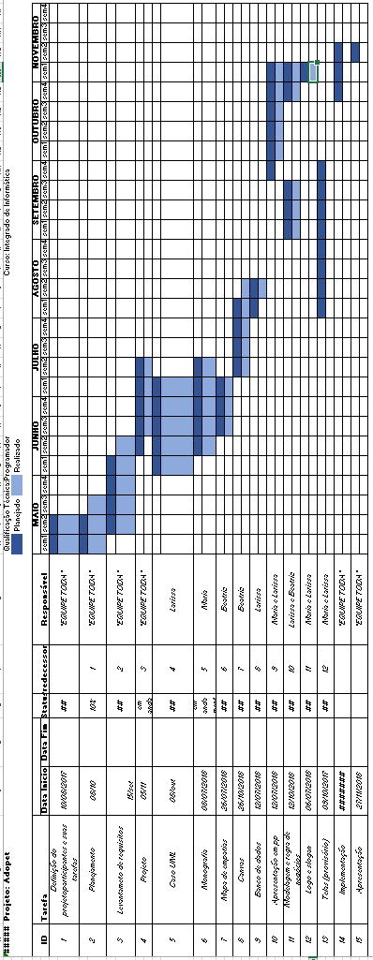
Figura 8 - Cronograma

8 – FERRAMENTAS TECNOLÓGICAS
Para desenvolver as bases das telas do site e do aplicativo e para a criação do logo foi utilizado o Adobe Photoshop, plataforma desenvolvida pela Adobe System, líder de mercado para edição e criação de imagens do tipo raster, possuindo também algumas capacidades de edição típicas de editores de imagens do tipo vector. A versão mais recente é Adobe Photoshop CC (cujo CC é acrônimo da expressão Creative Cloud, correspondente à décima quarta edição [14.0] desde o lançamento), disponível para sistemas operativos Microsoft Windows e Mac OS X.
Para o desenvolvimento da programação web foram utilizados HTML 5 (Hypertext Markup Language, versão 5), linguagem para criação de sites utilizada para estruturação e apresentação de conteúdos no World Wide Web. Tecnologia inicialmente proposta por Opera Software, tem como objetivo melhorar a linguagem com suporte para as multimídias recentes, enquanto a mantém legível por seres humanos e compreendida por computadores e dispositivos semelhantes. Na estilização do site, o CSS (Cascading Style Sheets) foi utilizado por não inserir a formatação no documento, mas criar o link para a página que contém os estilos. A versão mais recente desta linguagem é o CSS3, aceita por navegadores atuais como Google Chrome e Mozila Firefox.
Ao HTML, foi assimilado o PHP (inicialmente Personal Home Page, acrônimo recursivo de Hypertext Preprocessor), linguagem utilizada primariamente para desenvolvimento de aplicações presentes e atuantes ao lado de um servidor, aptas a gerar conteúdo dinâmico na World Wide Web por meio do HTML. Concorrente da tecnologia ASP (Microsoft), o PHP é utilizado em aplicações como Facebook e Yahoo.
Para o desenvolvimento do banco de dados, foi utilizada a linguagem SQLServer (Linguagem de Consulta Estruturada), linguagem padrão de pesquisas declarativas para banco de dados relacional. A linguagem consiste em um grande padrão de banco de dados, o que provém da simplicidade e fácil utilização da mesma. A última revisão da linguagem é o SQL:2016, a qual introduz propriedades relacionadas ao XML. No projeto, o SQL foi utilizado para a estruturação, armazenamento e disponibilidade de dados, que serão enviados ao aplicativo.
O Unity, ou Unity 3D, é um motor de jogos 3D e uma IDE criado por Unity Technologies. Trata-se de um software multi-plataforma com duas versões principais: Unity Pro e sua versão gratuita, chamada simplesmente de Unity, tendo sua atualização mais recente recorrente do ano de 2017. A preocupação com o design do aplicativo, o Unity foi a melhor opção para desenvolvimento da plataforma mobile do aplicativo Adopet.
Junto ao Unity, a linguagem C# foi utilizada na programação do aplicativo por sua conectividade com o script do Unity e com o banco de dados SQL. Sendo uma linguagem de programação requisitada e influente por ser interpretada, possuindo paradigmas de programação imperativa, funcional, declarativa, orientada a objetos e genérica, a linguagem C#, que atualmente atinge a versão C# 7, é parte da plataforma .NET, desenvolvida pela Microsoft.

Figura 9 - Unity - Extraído do Google Imagens

9 – RESULTADOS E DISCUSSÃO
Com a resolução de diversos impasses do processo de adoção, como desconhecimento de instituições, de suas localidades, confiabilidade, é pressuposto que aplicativo, com marketing apropriado, terá uma vasta aceitação de mercado, assim que disponível para download nas principais lojas de sistemas operacionais de smartphones no mercado, devido ao conforto proporcionado.

9.1 – LOGOMARCA
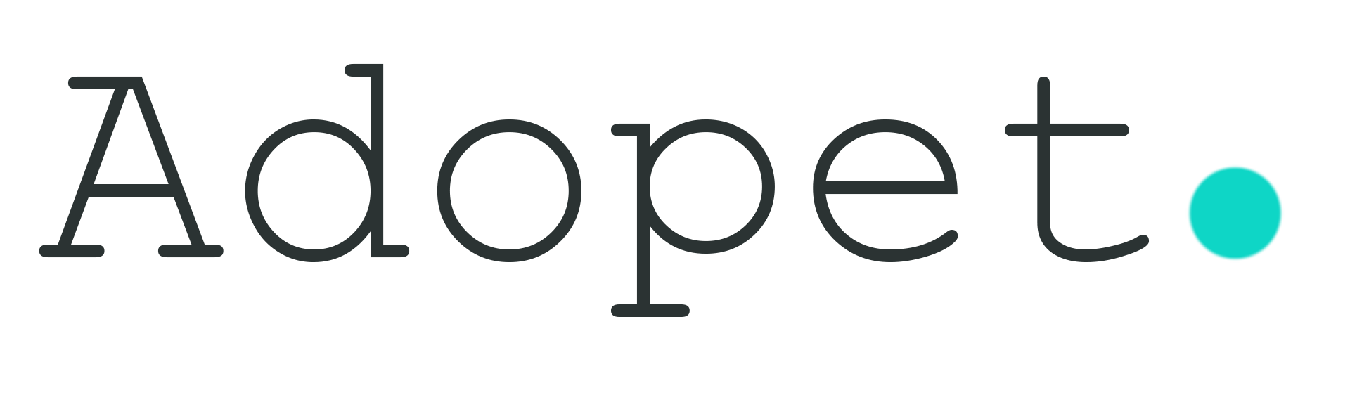
Figura 10 - Logo
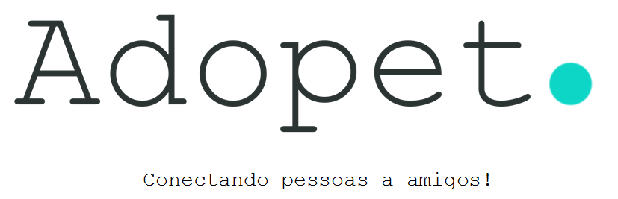
Figura 11 – Slogan


Figura 12 – Ícone

9.2 – DESCRIÇÃO DO APLICATIVO E DO SITE
Ao longo do desenvolvimento do projeto, pesquisas foram feitas com o intuito de construir o aplicativo moldado para o público final. Com os resultados obtidos, foi possível observar que um grande problema na hora de adotar um animal é a falta de conhecimento de instituições confiáveis e, quando há, muitas vezes a localização da instituição é distante do adotante. O aplicativo Adopet foi planejado para o cliente desde a funcionalidade ao design, sendo prático, eficaz e moderno.
O aplicativo promove a divulgação de instituições de adoção bem como o conforto do usuário que deseja adotar um animal, evitando grandes deslocamentos, facilitando sua busca através de telas simples e objetivas.
Durante o desenvolvimento, tornou-se necessária a criação de um site, já que na plataforma mobile não haveria mecanismos para a inserção das organizações. Tal plataforma foi desenvolvida sob a mesma paleta de cores do aplicativo, seguindo o padrão simplório e prático. Com telas desenvolvidas perante ao comportamento do usuário, para que seja de fácil manuseio.
As duas plataformas são integradas a um banco de dados, que faz a leitura dos mesmos e mostra ao usuário as organizações, sua devida localização, informações de contato e próximos eventos.

9.3 – TELAS DO APLICATIVO

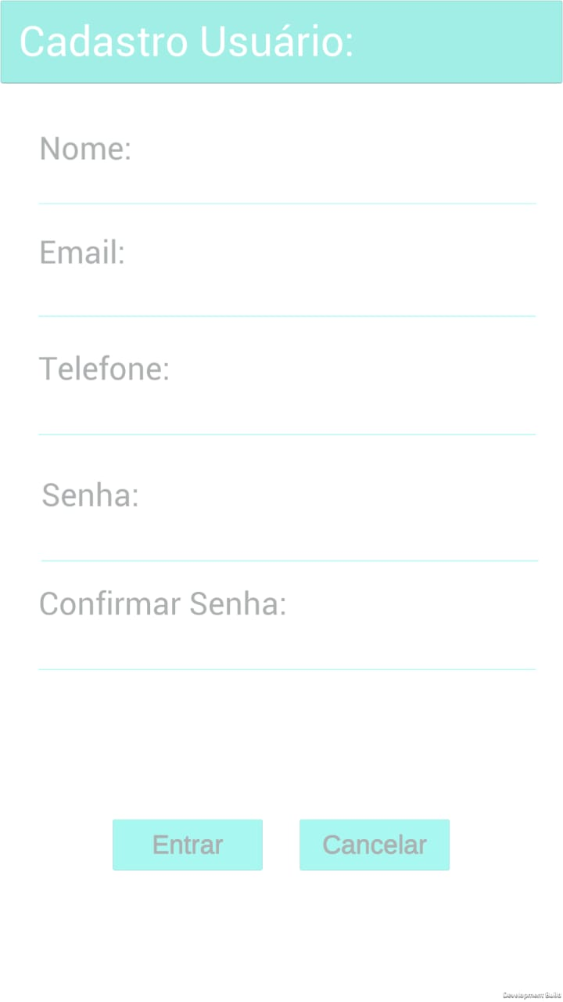
Figura 13 - Tela de Cadastro - Protótipo

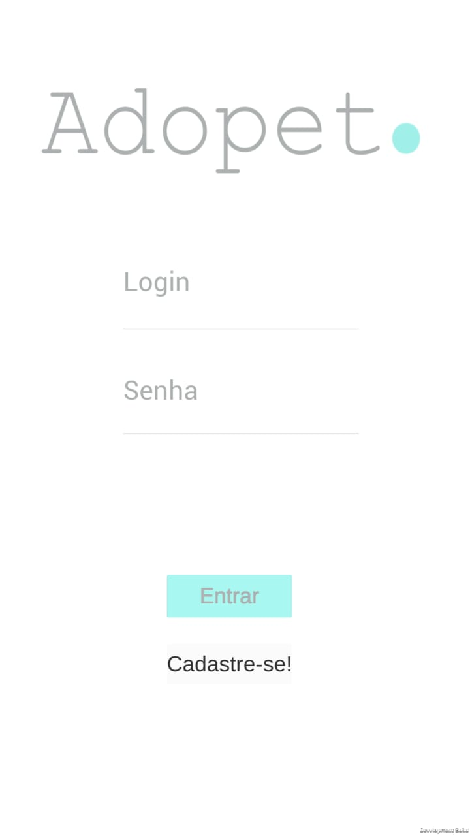
Figura 14 - Tela de Login - Protótipo

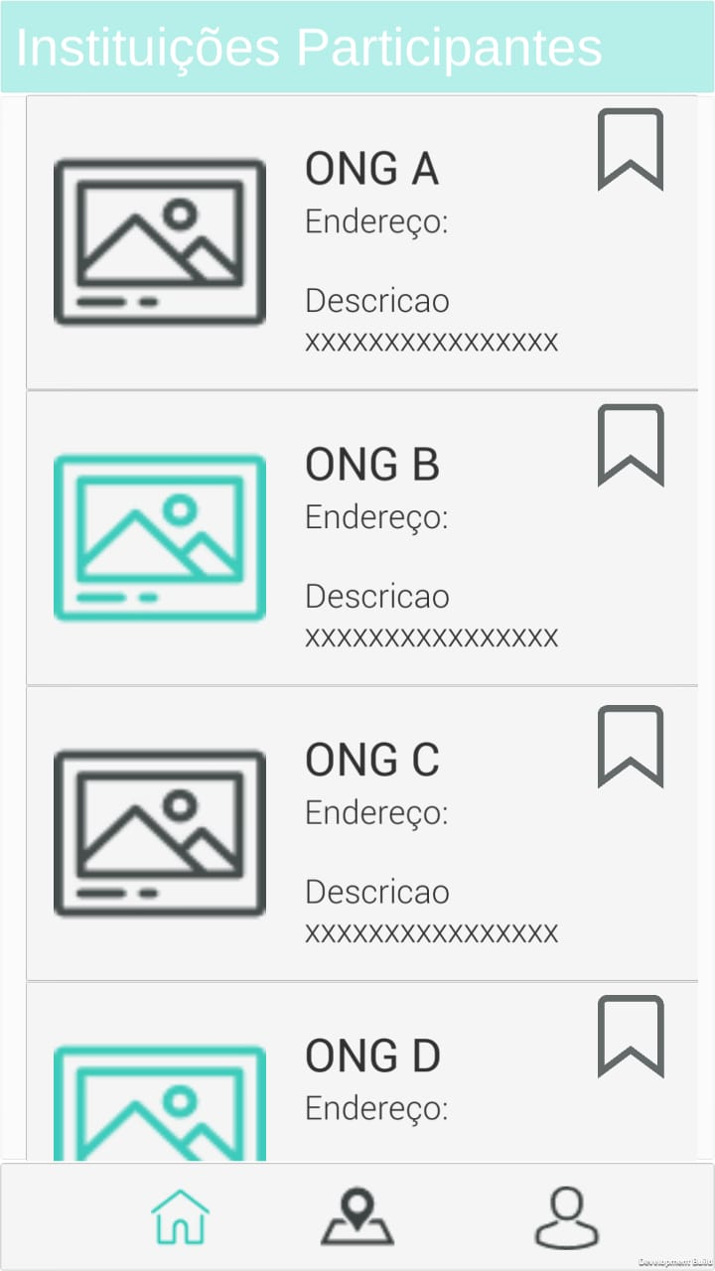

Figura 15 - Feed - Protótipo

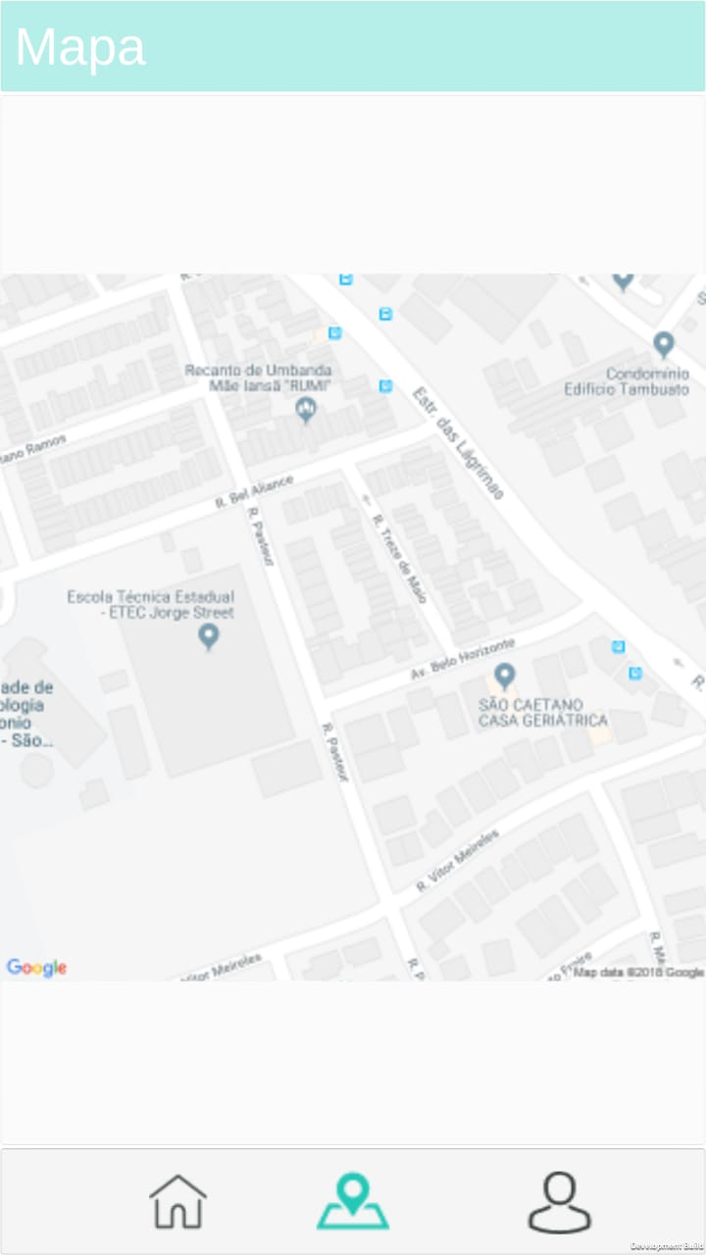

Figura 16 - Tela de Localização - Protótipo

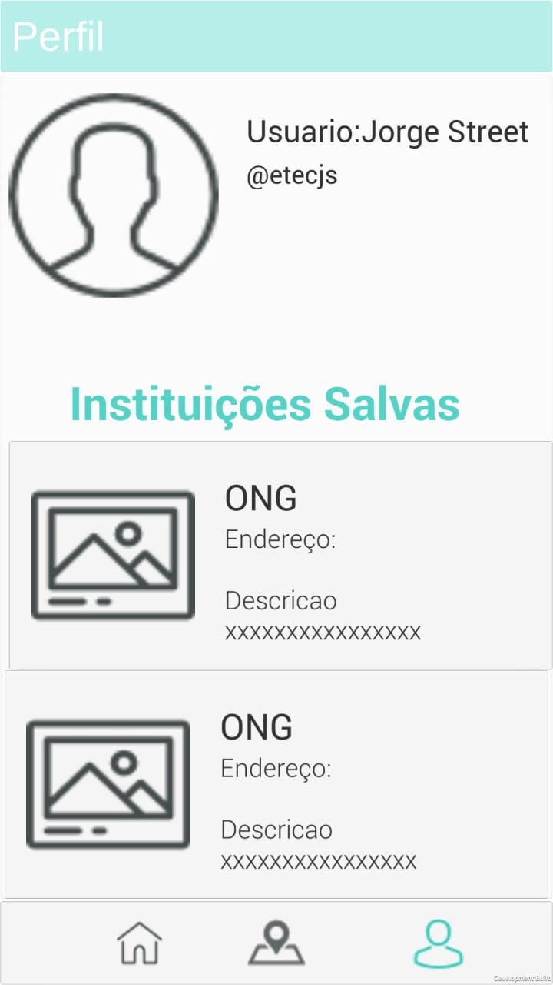

Figura 17 - Perfil do Usuário - Protótipo

9.4 – ÁRVORE DE NAVEGAÇÃO DO APLICATIVO
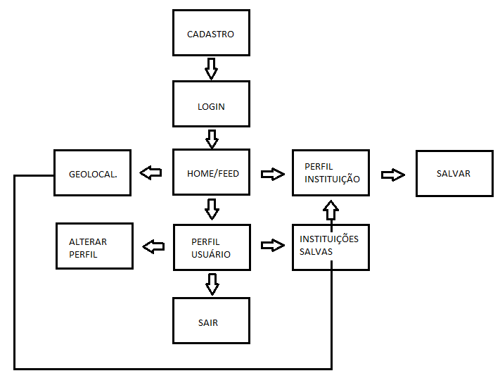
Figura 18 - Árvore de navegação do Aplicativo

9.5 – TELAS DO SITE
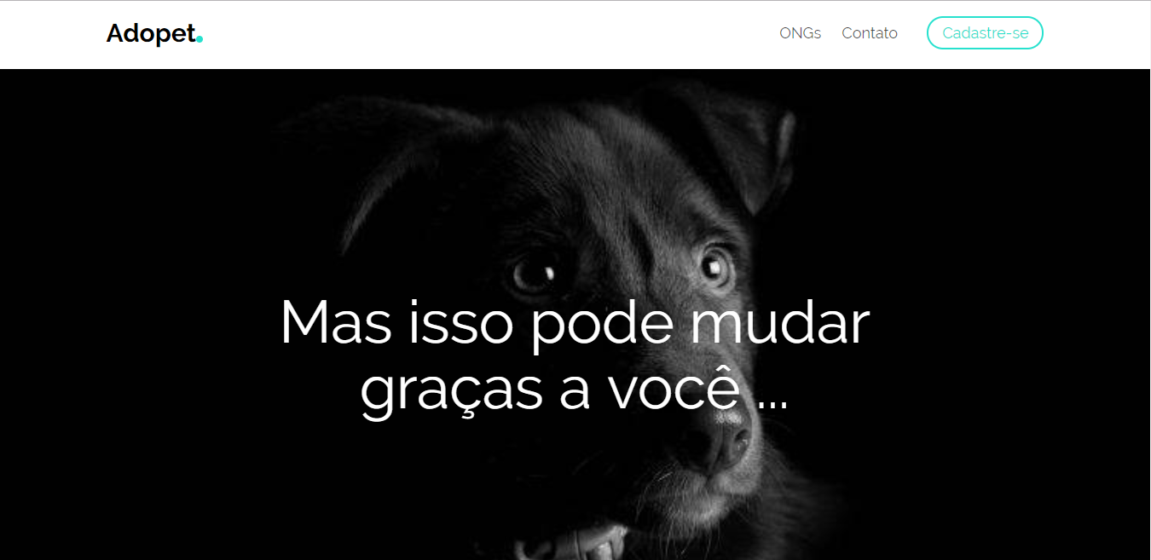

Figura 19 - Tela Inicial

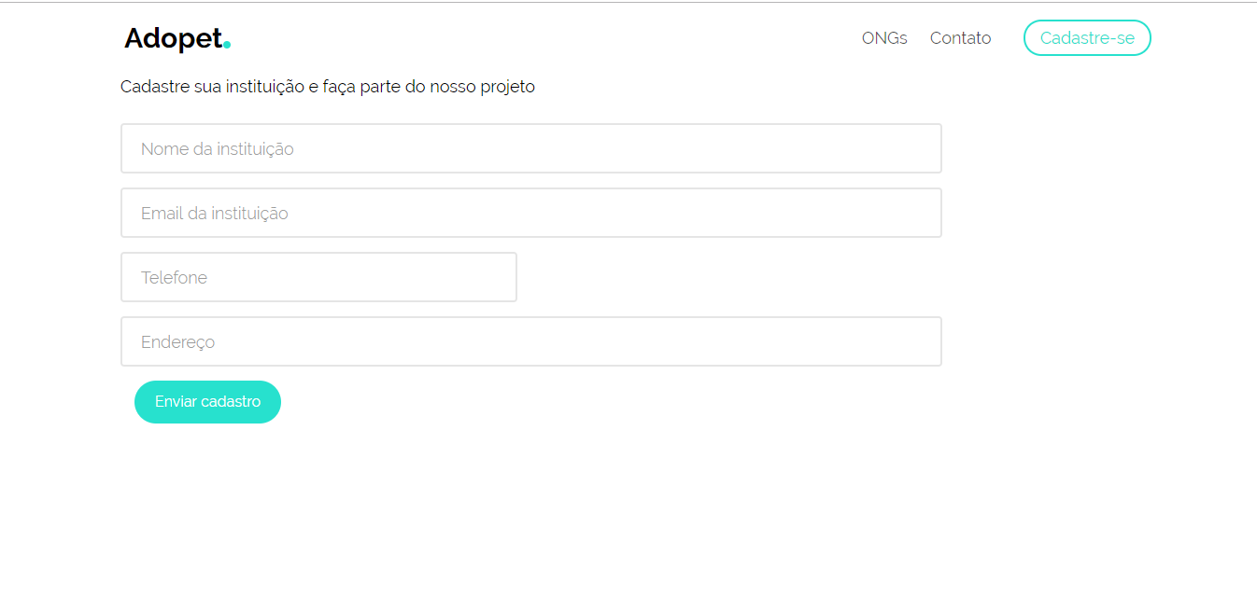
Figura 20 - Tela de Cadastro

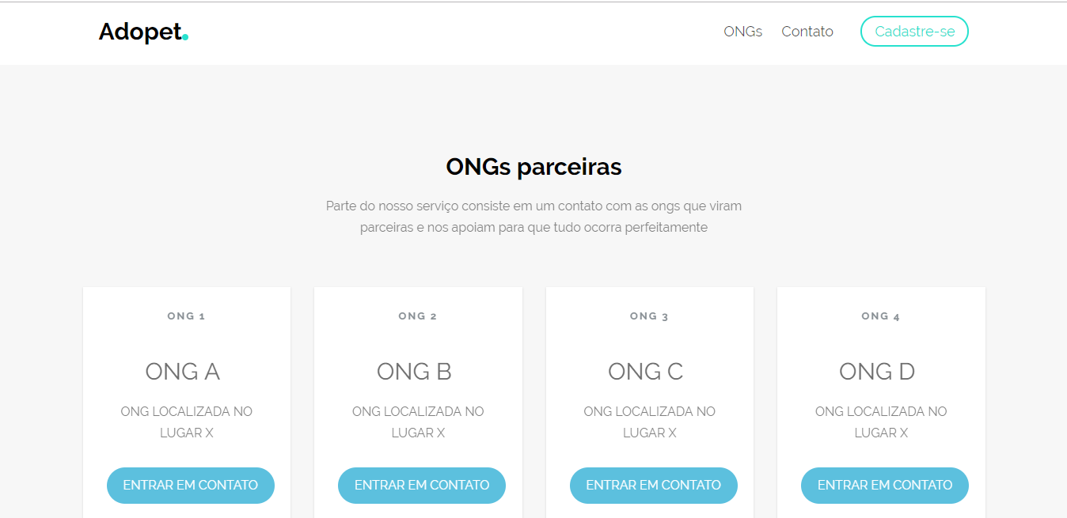

Figura 21 - ONGs Parceiras

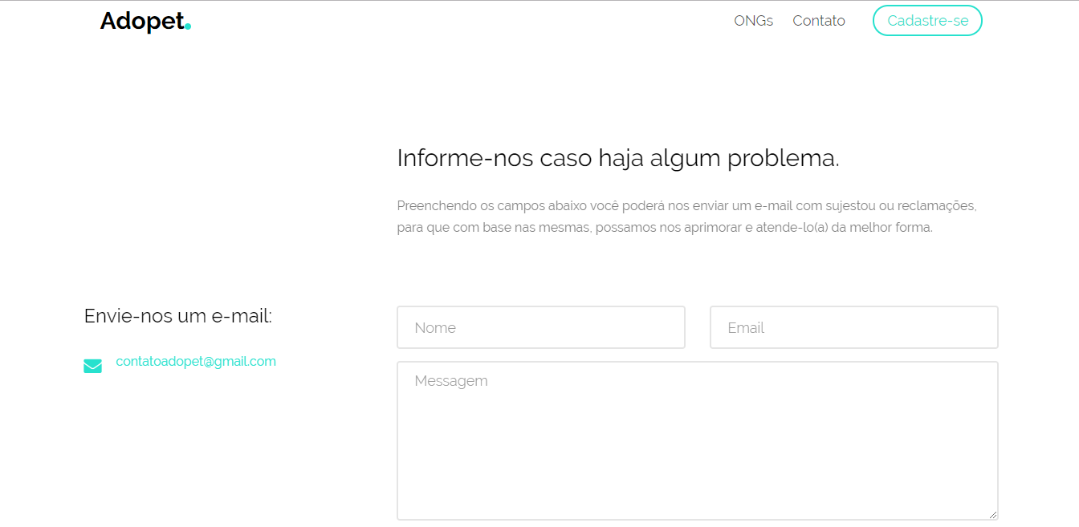

Figura 22 - Fale Conosco

9.6 – ÁRVORE DE NAVEGAÇÃO DO SITE
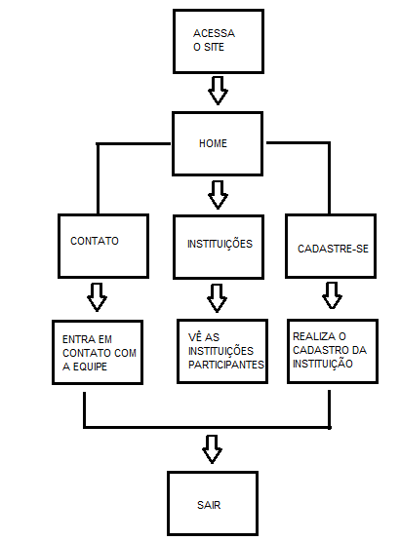
Figura 23 - Árvore de Navegação do Site

10 – CONSIDERAÇÕES FINAIS
O aplicativo Adopet, assim como o site, foi desenvolvido como o planejado e trouxe aos desenvolvedores um aprendizado único, o qual não poderia se dar de outra maneira, como o trabalho em equipe, as habilidades em programação e documentação, dentre outros. Além do ganho aos desenvolvedores, os usuários também ganham com toda a tecnologia utilizada no assentamento do projeto.
As pesquisas de campo foram essenciais para esboçar o aplicativo, a fim de resolver os problemas enfrentados pelos possíveis usuários, assim como foi possível observar os problemas das organizações, sanadas pela plataforma HTML.
O objetivo principal do projeto, que era aumentar a visibilidade de instituições, foi alcançado com sucesso, tendo em vista que o aplicativo se integra perfeitamente ao site, onde as organizações fazem seu cadastro e divulgam-se dentro da plataforma mobile, dando dinamicidade tanto ao possível adotante, quanto a instituição em si.

11 – IMPLEMENTAÇÕES FUTURAS
Implementação de um sistema de doações, realizado pela plataforma mobile, onde o usuário poderá, a partir do cadastro de cartões de crédito/débito, doar quantia às instituições de sua preferência.
Além de implementações técnicas, também será possível se cadastrar a partir de redes sociais, como Facebook e Google+, a fim de facilitar o cadastro de novos usuários, já que não haverá necessidade do preenchimento do formulário de login.

REFERÊNCIAS

Comprar Adobe Photoshop.
Disponível em: <http://www.adobe.com/br/products/photoshop.html>. Acesso em: 03/04/2018

Unity 2017.2.
Disponível em: <https://unity3d.com/pt> Acesso em: 18/04/2018

MICROSOFT. Guia do C#.
Disponível em: <https://docs.microsoft.com/pt-br/dotnet/csharp/csharp> Acesso em: 22/04/2018

GUEDES, Ivan. Como inserir lista de figuras automaticamente no Word.
Disponível em: <https://www.youtube.com/watch?v=c3EN6mXSY-E> Acesso em: 14/05/2018

SORROCHE, Victor. Tutorial sumário no Word.
Disponível em: <https://www.youtube.com/watch?v=DQ-znTZj3V4> Acesso em: 14/06/2018

BORGS, Jeff. Como inserir numeração de páginas no seu tcc.
Disponível em: <https://www.youtube.com/watch?v=THQ42Mws0xU>. Acesso em: 18/06/2018

GUEDES, Ivan. Como inserir lista de figuras automaticamente no Word.
Disponível em: <https://www.youtube.com/watch?v=c3EN6mXSY-E> Acesso em: 20/08/2018

APÊNDICE A – IMAGENS DO DESENVOLVIMENTO

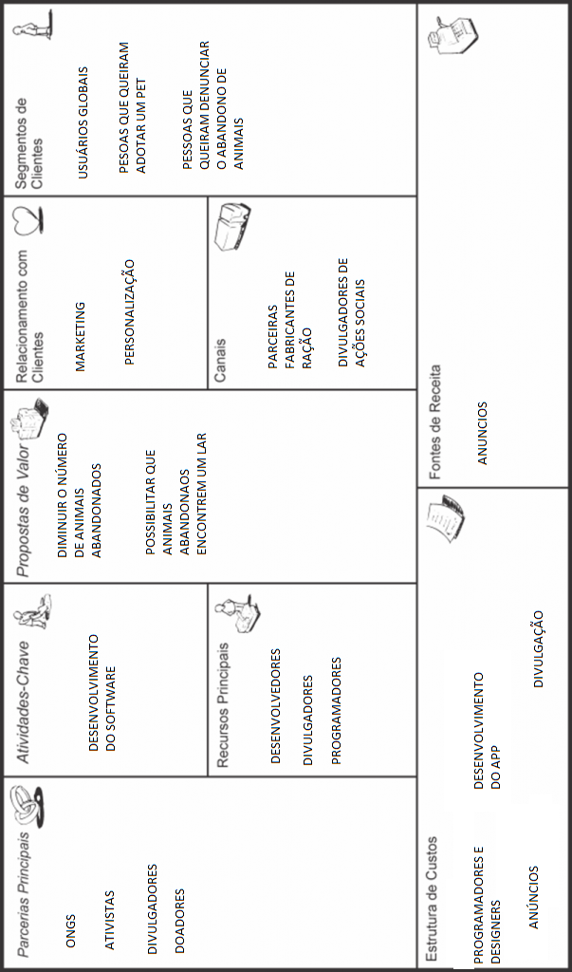
Figura 24 - CANVAS

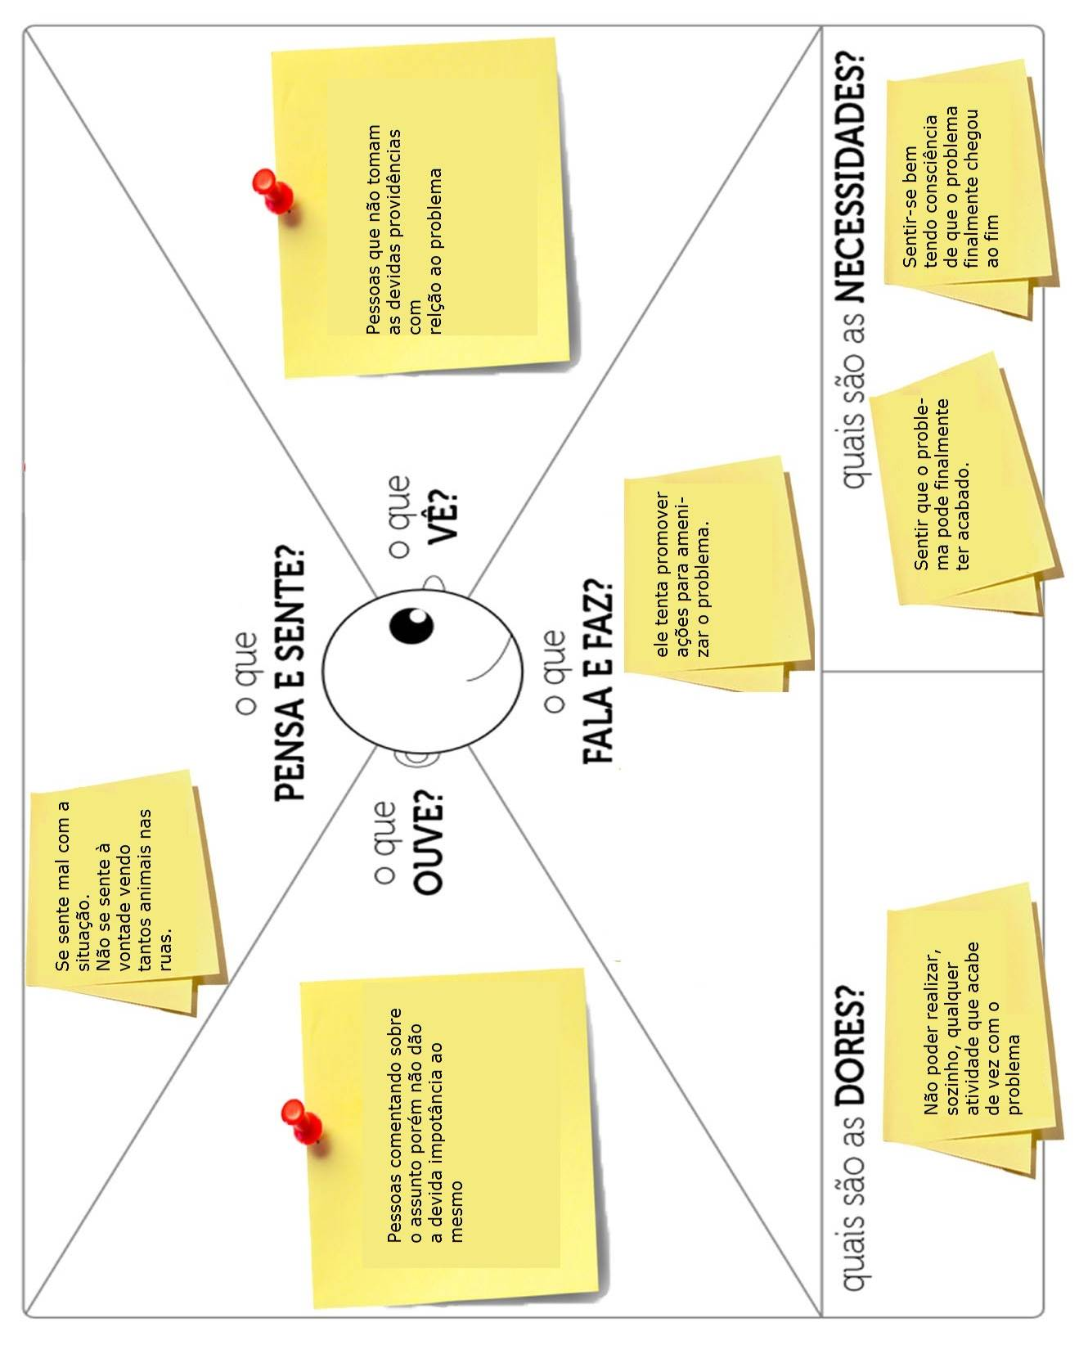
Figura 25 - Mapa de Empatias

O QUE?
COMO?

POR QUÊ?
Figura 26 - Golden Circle

O que: Uma plataforma que visa divulgar instituições de forma atrativa com intuito de promover a adoção e diminuir o número de animais abandonados.
Como: Através de um aplicativo que pode atingir uma massa geral como público alvo.
Por quê: Temos como motivação o grande número de animais abandonados ou que vivem em condições inadequadas.

APÊNDICE B – QUADRO DE PARTICIPANTES
Participantes | Nome dos participantes | Nº Tarefa | Descrição da Tarefa
Gerente de Projetos | Larissa Costa | Passo 1 | Definir o Roteiro de Entrevista  Fazer o levantamento de requisitos  Listar as entidades candidatas a integrante do modelo.
 |  |  | Levantamento de requisitos funcionais
Analista de Sistemas |  | Passo 2 | Analisar e selecionar as entidades que realmente
 | Beatriz Guerrero |  | fazem parte do modelo, excluindo as demais. Normalizar requisitos.
Analista de Sistemas | Beatriz Guerrero | Passo 3 | Analisar os relacionamentos entre as entidades.
Analista de Sistemas | Maria Eduarda | Passo 4 | Definir as cardinalidades.
Analista de Sistemas | Larissa Costa | Passo 5 | Definir as restrições de integridade dos relacionamentos.
Analista de Sistemas | Maria Eduarda | Passo 6 | Definir os atributos das entidades e relacionamentos
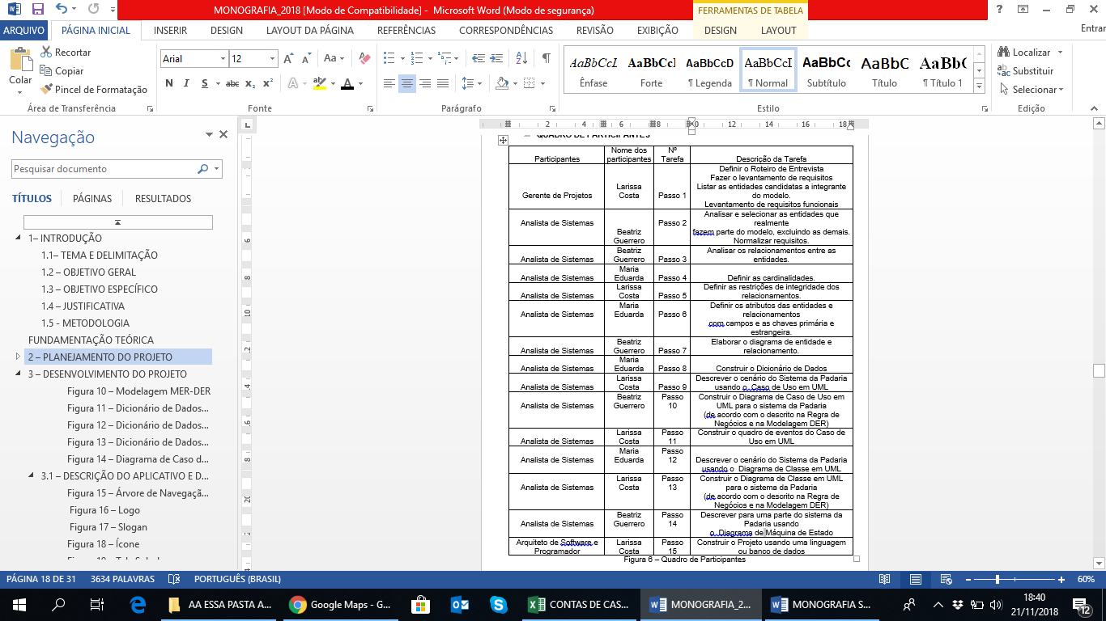 |  |  | com campos e as chaves primária e estrangeira.
Analista de Sistemas | Beatriz Guerrero | Passo 7 | Elaborar o diagrama de entidade e relacionamento.
Analista de Sistemas | Maria Eduarda | Passo 8 | Construir o Dicionário de Dados
Analista de Sistemas | Larissa Costa | Passo 9 | Descrever o cenário do Sistema da Padaria usando o Caso de Uso em UML
Analista de Sistemas | Beatriz Guerrero | Passo 10 | Construir o Diagrama de Caso de Uso em UML para o sistema da Padaria
 |  |  | (de acordo com o descrito na Regra de Negócios e na Modelagem DER)
Analista de Sistemas | Larissa Costa | Passo 11 | Construir o quadro de eventos do Caso de Uso em UML
Analista de Sistemas | Maria Eduarda | Passo 12 | Descrever o cenário do Sistema da Padaria
 |  |  | usando o Diagrama de Classe em UML
Analista de Sistemas | Larissa Costa | Passo 13 | Construir o Diagrama de Classe em UML para o sistema da Padaria
 |  |  | (de acordo com o descrito na Regra de Negócios e na Modelagem DER)
Analista de Sistemas | Beatriz Guerrero | Passo 14 | Descrever para uma parte do sistema da Padaria usando
 |  |  | o Diagrama de Máquina de Estado
Arquiteto de Software e Programador | Larissa Costa | Passo 15 | Construir o Projeto usando uma linguagem ou banco de dados

ANEXO A – FORMULÁRIO DE PESQUISA DE CAMPO
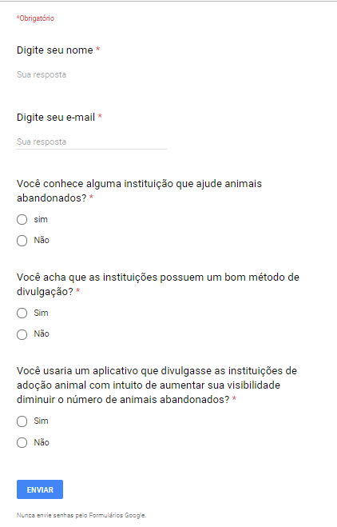
Figura 27 - Formulário de Pesquisa de Campo

ANEXO B – RESPOSTAS DO FORMULÁRIO
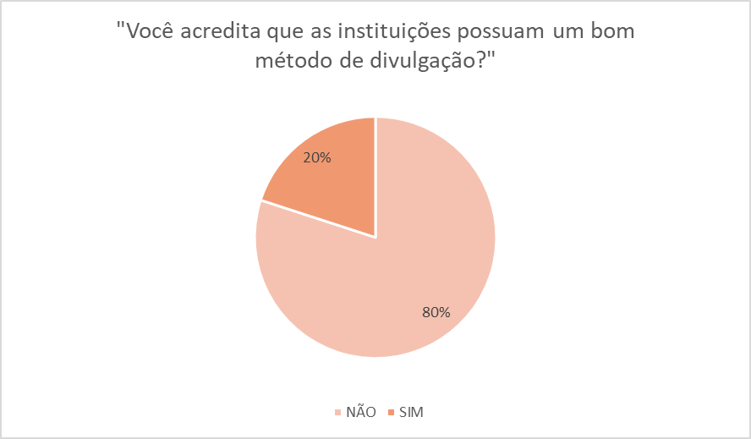
Figura 28 - Resposta Pergunta 1 - Formulário de Pesquisa

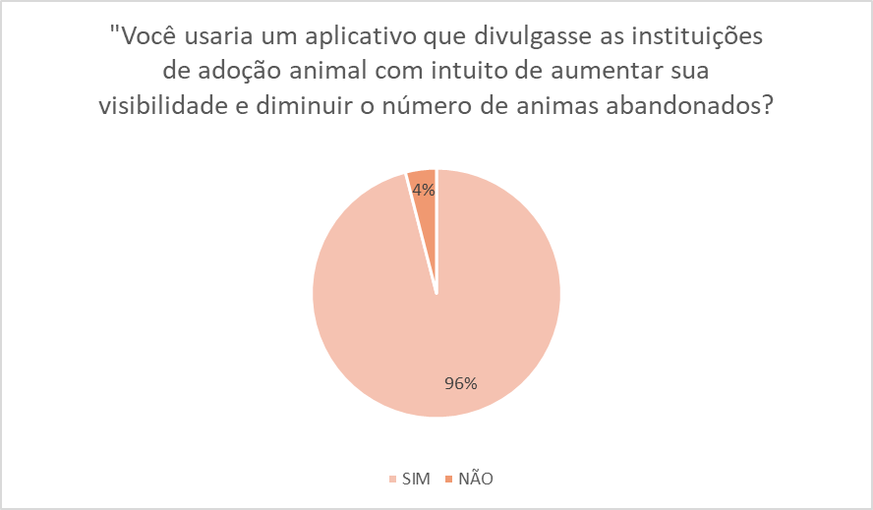
Figura 29 - Resposta Pergunta 2 - Formulário de Pesquisa

- O Formulário obteve um total de 241 respostas.

